Conflicto de intereses
Los autores declaran no tener conflicto de intereses en la realización del estudio.

Contribución de la autoría
Tania Rosa González Rodríguez¹: Conceptualización, curación de datos, análisis formal, investigación, metodología, administración del proyecto, redacción - borrador original redacción – revisión y edición
Adel Eladio González Morejón²: Conceptualización, curación de datos, análisis formal, metodología, administración del proyecto, redacción - borrador original redacción – revisión y edición
Mariela Céspedes Almira²: Curación de datos, análisis formal, investigación, redacción-borrador original, redacción-revisión y edición.
Giselle Serrano Ricardo²: Curación de datos, análisis formal, redacción-borrador original, redacción- revisión y edición.
Judith Escobar Bermúdez²: Curación de datos, análisis formal, redacción-borrador original, redacción- revisión y edición.
Todos los autores participamos en la discusión y aprobación de los resultados y en la revisión y aprobación del texto final.

Afiliación
¹Policlínico Universitario Cerro. La Habana, Cuba.
²Cardiocentro Pediátrico “William Soler”. La Habana, Cuba.

Firma electrónica:

.
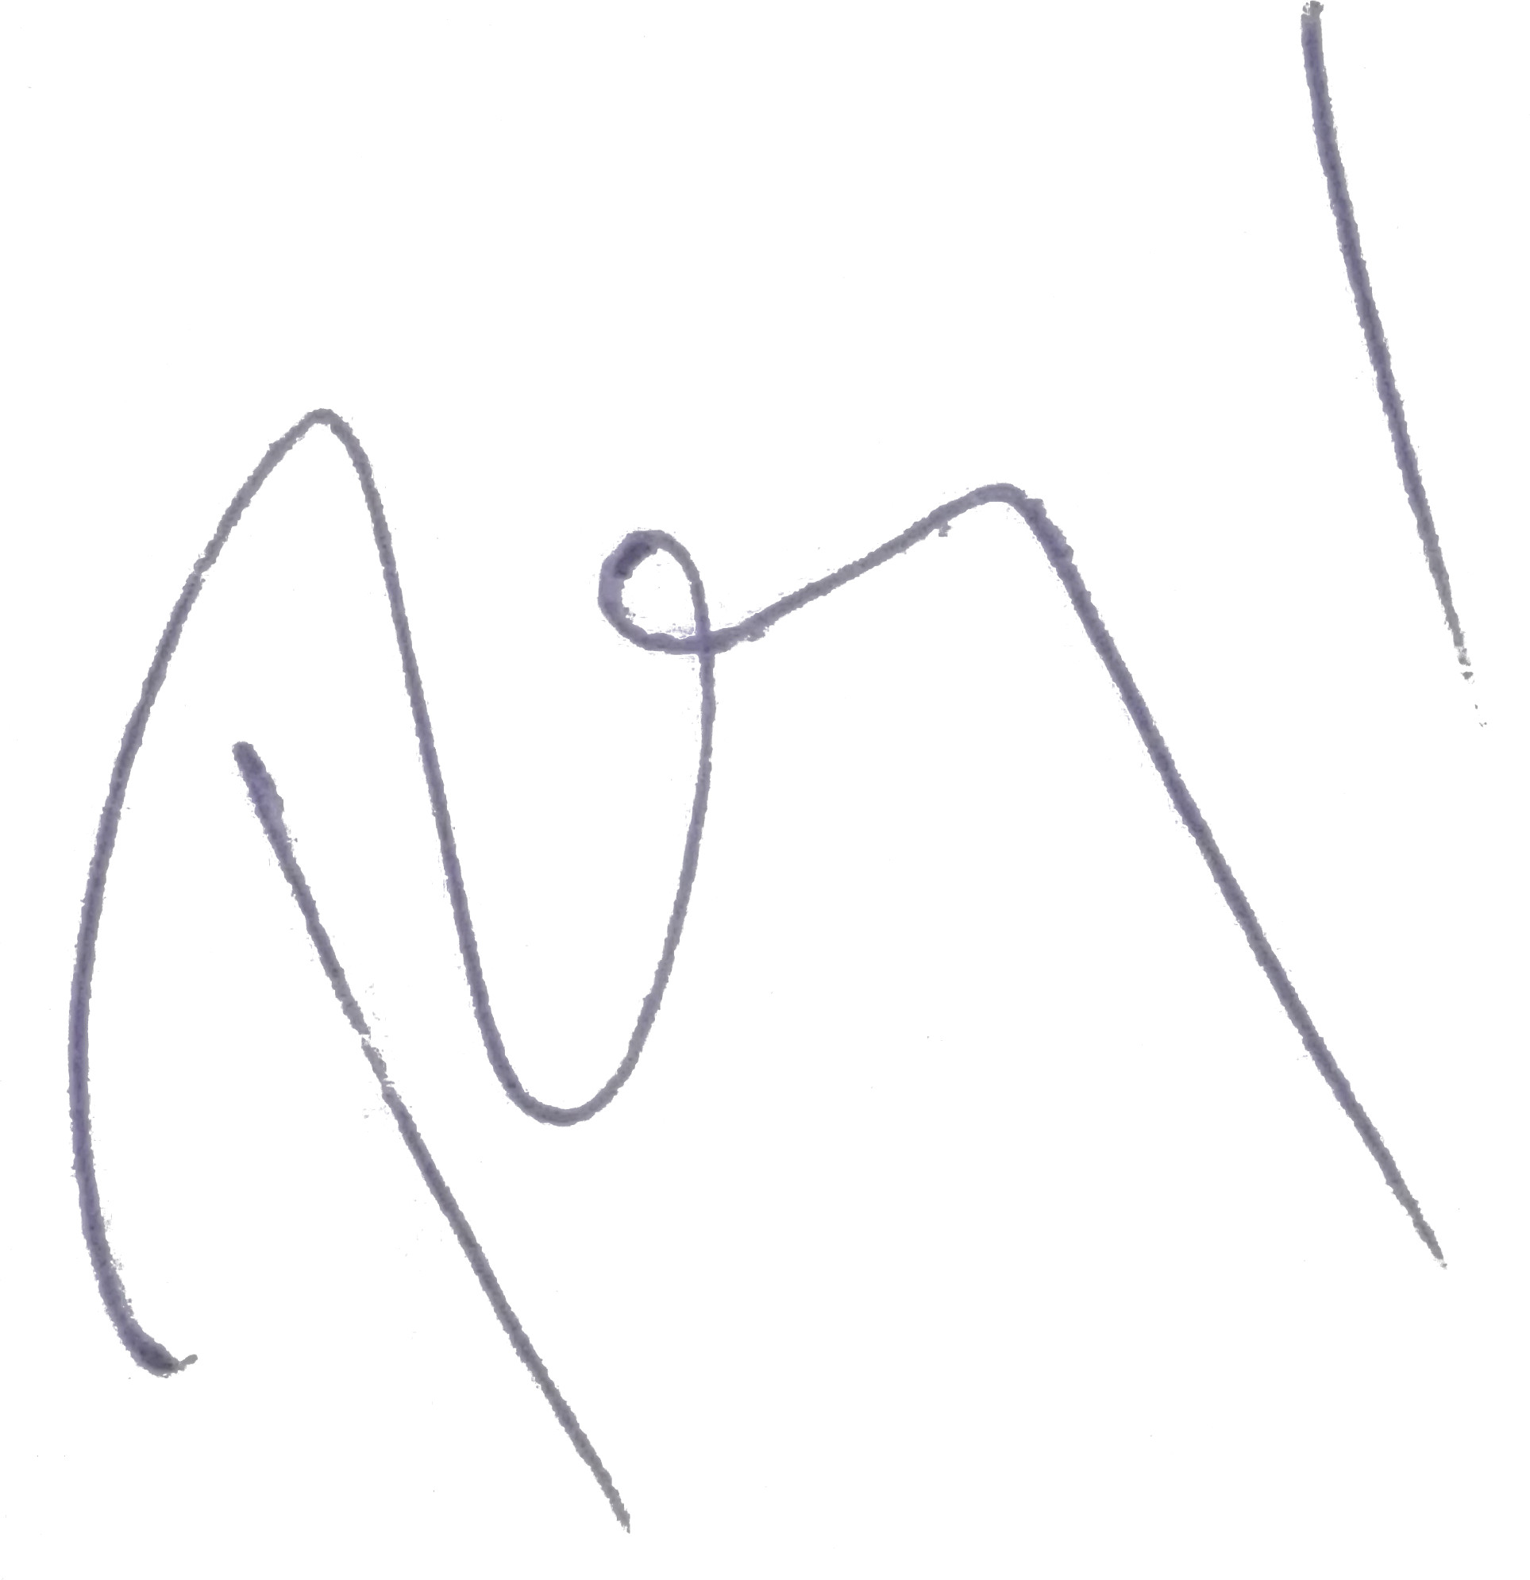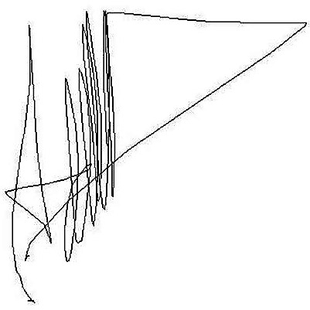
__________________________ _________________________
Dra. Tania R. González Rodríguez Dr.C. Adel González Morejón
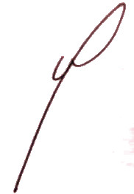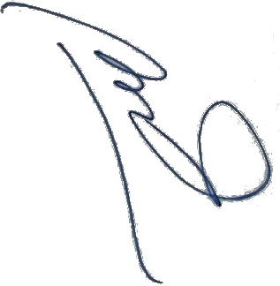
________________________ _______________________
Dr.C. Mariela Céspedes Almira Dr.C. Giselle Serrano Ricardo

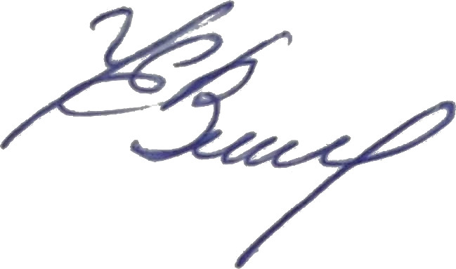
________________________
Dra. Yudith Escobar Bermúdez

